

（深圳）

实验设计报告

开课学期： 2022年秋季
课程名称： 操作系统
实验名称： Tarps
实验性质： 额外实验
实验时间： 10.1 地点： T2
学生班级： 11
学生学号： 200111132
学生姓名： 吴桐
评阅教师：
报告成绩：

实验与创新实践教育中心印制
2022年9月
- 回答问题
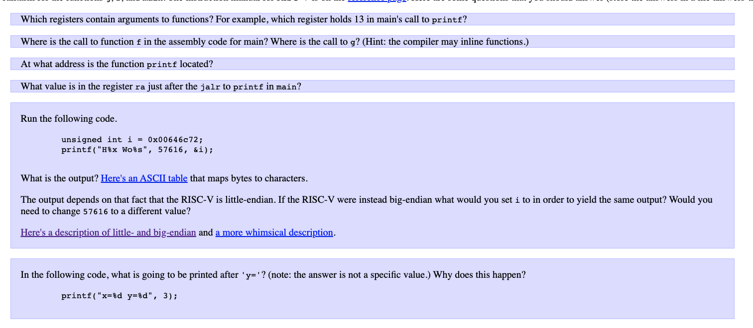
1. a0-a7 a2

2. both inline

3. 0x0(ra) + 630

4. 0x (3e +4)

5 646c72 -> 72 6c 64 ord
He110 World 不用转

6 会打印a2的值（第三个参数寄存器）

- 实验详细设计
注意不要照搬实验指导书上的内容，请根据你自己的设计方案来填写
Backtrace：
设计思路：

S0中保存着当前栈帧的地址，我们通过加入带汇编的函数 r_fp 获得当前的栈帧地址。
再通过PGROUNDUP获得进程栈帧链的最大地址（栈帧地址是递减增长），就知道栈的底部在哪。
Fp-8为当前栈帧的返回地址，fp-16保存的是上一个栈帧的地址，打印fp-8，再fp递归成为fp-16，直到抵达栈帧底部。
所以这里我们在执行sys_sleep具体操作之前调用backtrace，就可以看到当前的执行栈帧 顺序为 trap -> syscall -> sysproc 符合系统调用的执行顺序预期。

Alarm

设计思路：

从三个方面设计解决问题：如何触发alarm处理？如何保存恢复数据？如何解决不会二次进入handler？（其实就是test 0 1 2分别针对的问题）

- 在进程proc结构体中 添加 alarm_interval（alarm周期） 和 alarm_ticks（距离上一次alarm经历了几个tick） 属性 还有 handler（跳转处理函数），每一次陷入trap的时候，如果为 类型（which_dev==2）则tick+1（计数），当达到interval的时候则归零并且通过设置epc进入handler函数。
其中这些属性通过sigalarm函数为其设置周期以及handler

- 在结构体中增加属性trapframe_alarm 用于保存在trap里面并且下一步会进入alarm_handler的trapframe内容。在即将修改epc之前保存。
当handler结束的时候，会调用sigreturn返回。此时系统调用中在讲trapframe_alarm的内容作为新的trapframe即可恢复原来的进程流。

- 在结构体中增加一个属性off，用于判断当前进程是否已经进入了handler，当第一次进入的时候将其拉起，每一次进入都需要判断off是否为0，才允许进入。

在test2中，我们看到slow_handler的程序后面有一大堆nop非inline的循环，就是为了在handler的时候，仍然有足够的时间进入第二次alarm，但是由于我们设置了off，后续都不会再次真正的进入alarm，直到我们最后一次调用sigreturn，off才重新变回0，允许下一次进入。

- 实验结果截图
请填写

